159_Prezidenti
VY_32_INOVACE_109
Základní škola Komořany

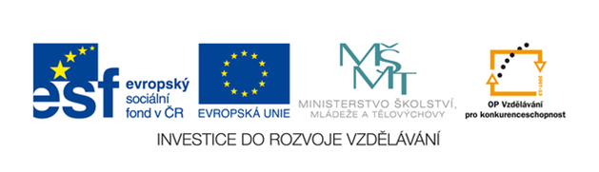

1. T. G. M..................................................................

2. E. .........................................................................

3. E. ........................................................................

4. K. G......................................................................

5. A. Z......................................................................

6.A. N........................................................................

7. L. S........................................................................

8. G. H.......................................................................

9. V. H.......................................................................

10.V.K......................................................................

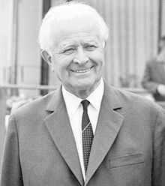
Pojmenuj jednotlivé prezidenty:
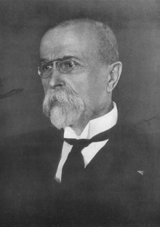
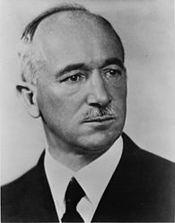

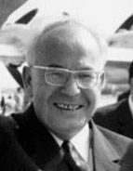
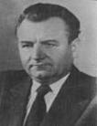
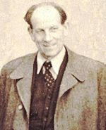
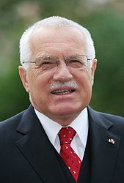
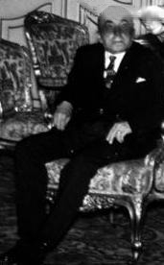

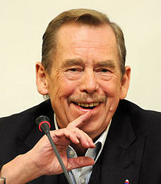

Zdroje:
http://lh3.ggpht.com/SZX0-Fy7owGyNbgwmFhmVFexhFrmCrnc5ZvIR5_sjDjEwjLC2DPxnSwS8HVe8TYjthojmQ=s85
http://lh4.ggpht.com/0WXRXM1-p70d-X7s8DYsAgZeBZTcJBuBxv8PYyYgUIOph4sY6H59y-rod4xedMJUv-EwqA=s85
http://lh6.ggpht.com/F9JjYKXeALk82O7Ja8XE9VChg41I3iIy27qtCz0L8sJQF2xl2qxCOxhBd5_BtIlwGW-tMJA=s85
http://lh3.ggpht.com/_bpG5otPNVPbYYNSh7yijmy9ijGAErADLddHA-44hOrZ7VRejNO7hfVxTnr5xAHacp-H0w=s85
http://lh6.ggpht.com/7lEh5wGnXN6Z2HT3Eat4IooR1XmlpICgOXO3KU0LJduiT-BMIFvkbjX9D7wJWcGAgKzmw-c=s85
http://lh4.ggpht.com/qVNWP85AI6kCzEX52vvWU7DLi8JW8ORrcDQqcRVALle1GW4O07kUtWIpjBVKckRSe0MXSw=s85
http://lh3.ggpht.com/JIX94fWRNe73Aq54UBkSmDcejfoN0qTooHQ1ygDe78raNtD76I1zxd5L2j8dkxXVOB4BLw=s85
http://lh6.ggpht.com/pzM3nrguv7rGvp5VNO10FlN1vr3jgBdx1F7PzubvNqOfYvdPLh8I-HVnt9tNaQjTaNAAPQ=s85
Vladimíra Miklošková
květen 2012
5. ročník
Vlastivěda
Prezidenti
Anotace
Seznámení se s představiteli státu v jednotlivých obdobích našeho státu
Aktivity: doplňování jmen prezidentů do textu a přiřazování k fotografiím.
Vytvořeno v Microsoft Office Word 2007

